ADC

一、误差

1. 偏移误差:第一次产生的误差
2. 微分线性误差：大于1LSB才能导致数字代码变化；

二、误差解决

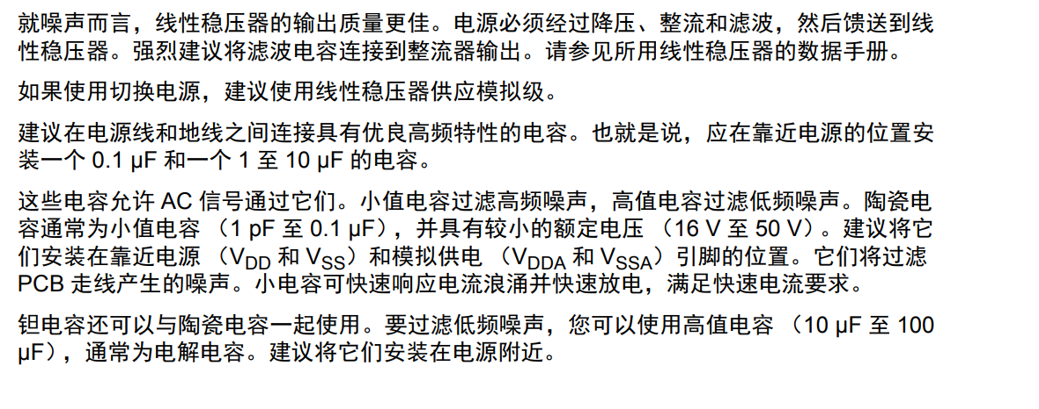

电容选择：大小及种类

？？？？？？？

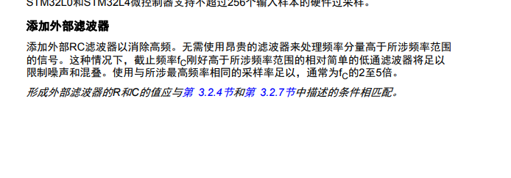

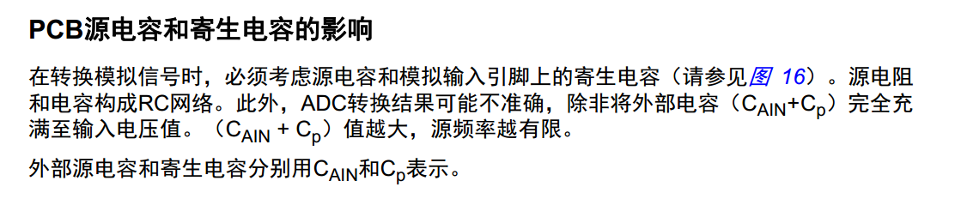

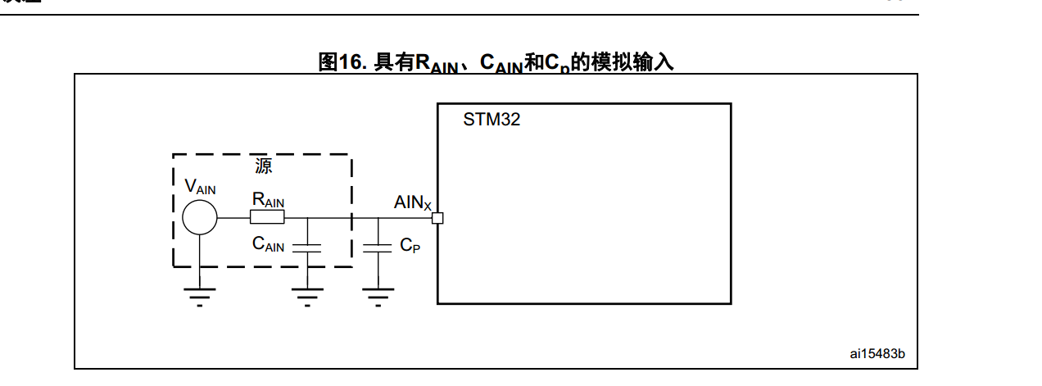

C越大，充电时间越长，则我的源频率也将越小（即周期越长）





降低时钟频率以扩大，即使误差不会达到1/2LSB

* 接地方式 屏蔽

